NÁZEV ŠKOLY:
SPECIÁLNÍ ZÁKLADNÍ ŠKOLA A MATEŘSKÁ ŠKOLA VARNSDORF
AUTOR: Marcela Kanisová, 2013-01-04
NÁZEV: VY_32_INOVACE_18_Člověk a jeho zdraví
TÉMA: Hygiena
ČÍSLO PROJEKTU: CZ.1.07/1.4.00/21.0640

Anotace | Pracovní list procvičuje a upevňuje u žáků jejich znalosti a hygienické návyky. Materiál navazuje na prezentaci č.17 – Hygiena.
Autor | Marcela Kanisová
Očekávaný výstup | Žák dokáže uvést informace a používat v praxi znalosti z oblasti osobní hygieny.
Speciální vzdělávací potřeby | Žádné
Klíčová slova | Hygiena, zdraví, čistota
Druh učebního materiálu | Pracovní list
Druh interaktivity | Žák – obsah
Cílová skupina | Žák
Stupeň a typ vzdělávání | Základní vzdělávání – první stupeň – první období
Typická věková skupina | 8 - 10 let
Jazyk | Čeština
Použité zdroj | Vlastní

Hygiena
- Co vše patří do hygieny? Podtrhni správná slova.
Boty, čistota, mýdlo, židle, auto, ručník, zdraví, fotbal, péče o tělo, chleba

- Jak se staráš o své zdraví? O které části těla se staráš a jak?

- Jak často si máš mýt denně zuby? Kdy a proč si myjeme ruce?

____________________________________________________________________________________________

- Jak často se sprchuješ a co k tomu používáš?

___________________________________________________________________________________________

- Pokud bys nedodržel základní hygienické návyky, co se může stát?

__________________________________________________

- Vybarvi obrázek a popiš, co se na něm děje.
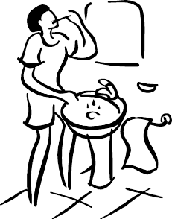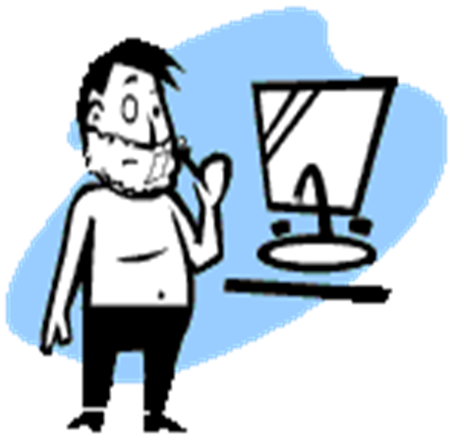

Klíč k pracovnímu listu

Hygiena
- Co vše patří do hygieny? Podtrhni správná slova.
Boty, čistota, mýdlo, židle, auto, ručník, zdraví, fotbal, péče o tělo, chleba

- Jak se staráš o své zdraví? O které části těla se staráš a jak?
Pravidelně o něj pečuji, myji si ruce, zuby, celé tělo.
Ráno se učešu, umyju obličej, ruce a zuby.
Večer se sprchuji a čistí si zuby. Umyju si i vlasy. Ostříhám si nehty a nezapomenu na uši a krk.

- Jak často si máš mýt denně zuby? Kdy a proč si myjeme ruce?
Alespoň dvakrát denně, nejlépe po každém jídle.
Ruce si myju vždy před jídlem, po použití toalety a pokud je mám špinavé.

- Jak často se sprchuješ a co k tomu používáš?
Jednou denně. Potřebuji k tomu žínku, mýdlo nebo sprchový gel, šampon a ručník.
- Pokud bys nedodržel základní hygienické návyky, co se může stát?
Budu špinavý, mohl bych páchnout a snadno se tak přenáší nemoci.

- Vybarvi obrázek a popiš, co se na něm děje.
Paní si v koupelně čistí zuby. Pán si před zrcadlem holí vousy.

